ACTA NÚMERO DIEZ: En el local de sesiones de la Alcaldía Municipal de la ciudad de Cacaopera, Departamento de Morazán a las ocho horas del día DIECISIETE DE JULIO DEL AÑO DOS MIL DOCE, constituidos en sesión Ordinaria los suscritos miembros del Concejo Municipal señor Lorenzo de Jesús Canales Benites, Alcalde Municipal; José Elías González Amaya, Síndico Municipal, Señor José Ramiro Cortez Argueta, Segundo Regidor Propietario; señor Ovidio Alcides Fuentes, Tercer Regidor Propietario; señora Marina del Carmen Ramírez de Argueta, Cuarta Regidora Propietaria; señor Gerardo Martínez Pérez, Quinto Regidor Propietario; señor José Mauro González Amaya; Sexto Regidor Propietario; señor José Santos Victorino Díaz Díaz, Primer Regidor Suplente; señora María Magdalena Ortiz Sánchez, Tercera Regidora Suplente, señor José Oscar Mendoza Fuentes, Cuarto Regidor Suplente; y Rosario del Carmen Amaya Díaz, Secretaria Municipal. Abierta la sesión por el señor Alcalde Municipal se procedió a darle lectura a la Agenda propuesta y al Acta Anterior las cuales fueron aprobadas y firmadas sin modificaciones, seguidamente el señor Alcalde Municipal, procedió a retirarse por tener otro compromiso que atender, nombrando para presidir la sesión al señor José Ramiro Cortez Argueta, Segundo Regidor Propietario. El Concejo en uso de sus facultades Constitucionales y legales procedió al desarrollo de los puntos de agenda de los cuales toma los Acuerdos que a continuación se detallan: ACUERDO NUMERO UNO: El Concejo municipal en uso de las facultades legales que el Código Municipal les confiere en su Art. 4 numeral 14, y la solicitud presentada por el joven Edgar Andersy González Fuentes, a fin de que se le autorice el establecimiento de un negocio de bebidas embriagantes y el uso de una mesa de villar; habiéndose realizado la inspección correspondiente para tal efecto y cumpliendo los requisitos establecidos en la Ordenanza respectiva, en este sentido el Concejo ACUERDA: Autorizase al joven Edgar Andersy González Fuentes, para que previo al pago correspondiente pueda abrir un local para venta de bebidas embriagantes y el uso de una mesa de villar, ubicado en Caserío Los Fuentes del Cantón Sunsulaca, a trescientos metros de la Ermita Católica y el Centro Escolar Gualindo Abajo, del Municipio de Lolotiquillo, COMUNIQUESE. ACUERDO NÚMERO DOS: El Concejo Municipal en uso de las facultades legales que el Código Municipal les confiere en su Art. 4 numeral 18, y considerando la solicitud presentada por el Grupo Juvenil de caserío Naranjera, Cantón La Estancia, de esta jurisdicción a efecto de que se les apoye con el transporte desde caserío Naranjera del Cantón La Estancia hacia caserío El Rucio del Cantón Calavera, de esta jurisdicción, en tal sentido este Concejo ACUERA: a) Contribuir con el pago del transporte desde caserío Naranjera, Cantón La Estancia, hacia caserío El Rucio del Cantón Calavera, ambos de esta jurisdicción; b) Autorizase a la Unidad de Adquisiciones y Contrataciones Institucional a efecto de que realice los trámites administrativos correspondientes, para contratar el transportes antes mencionado, COMUNIQUESE. ACUERDO NÚMERO TRES: El Concejo Municipal en uso de las facultades legales que el Código Municipal les confiere en su Art. 30 numeral 18, ACUERDA: Contratar al señor Santos Eleuterio Ortiz Luna, como Recolector; para un período de tres meses contados a partir del día dieciocho de julio de dos mil doce, quien devengará un sueldo mensual de DOSCIENTOS SETENTA Y SEIS DOLARES ($276.00), con sus respectivos descuentos de ley, COMUNIQUESE. ACUERDO NÚMERO CUATRO: El Concejo Municipal en uso de las facultades legales que el Código Municipal les confiere en su Art. 30 numeral 14, y de conformidad al Art. 57 del Reglamento Interno de Trabajo este Concejo ACUERA: Autorizase quince días de vacaciones al señor José Claros Molina Santos, Fontanero; contados a partir del día diecinueve de julio de dos mil doce, quien deberá presentarse a sus labores normales el día tres de agosto de dos mil doce. Delegase al señor José Antonio Gómez Vásquez, para que sustituya al señor José Claros Molina Santos, durante su ausencia. 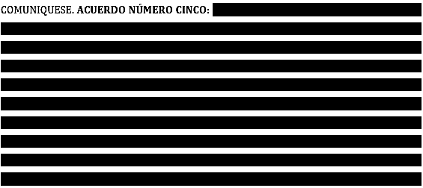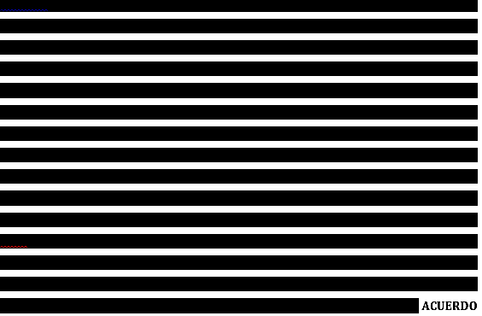NÚMERO SEIS: El Concejo Municipal en uso de las facultades legales que el Código Municipal les confiere en su Art. 30 numeral 14, y considerando que a partir del uno de agosto queda vacante la plaza de Contador Municipal en esta Alcaldía, y de conformidad al Art. 28 de la Ley de la Carrera Administrativa Municipal este Concejo ACUERDA: Convocar a quienes tuvieren interés en cubrir la plaza de Contador Municipal, en la Alcaldía Municipal de Cacaopera; y que cumplan los requisitos siguientes: Licenciado en Contaduría Pública, conocimientos sobre Leyes Municipales, que haya aprobado el Curso de Contabilidad Gubernamental, COMUNIQUESE. ACUERDO NÚMERO SIETE: El Concejo Municipal en uso de las facultades legales que el Código Municipal les confiere, y considerando que FOMILENIO realizará la señalización y ordenamiento de las calles del Municipio, en tal sentido este Concejo ACUERDA: Autorizase el sentido único de Algunas calles del municipio, según la propuesta de FOMILENIO. ACUERDO NÚMERO OCHO: El Concejo Municipal en uso de las facultades legales que el Código Municipal les confiere en su Art. 31 numeral 5, y considerando: I) Que al momento de realizar la Formulación de la Carpeta Técnica del Proyecto “Paquetes básicos de instalación domiciliar para familias de escasos recursos, acometidas, cableado, tres luminarias y tres tomas e instalaciones secundarias se consideró que FOMILENIO cubriría en los gastos de conexión del servicio de energía eléctrica a las viviendas beneficiadas por el proyecto. II) Que FOMILENIO ya cerró el programa de electrificación rural, en este municipio; por tanto este Concejo ACUERDA: I) Realizar los trámites necesarios ante la distribuidora eléctrica y el pago por derecho de Conexión del servicio de energía eléctrica, en las viviendas beneficiadas con el Proyecto “Paquetes básicos de instalación domiciliar para familias de escasos recursos, acometidas, cableado, tres luminarias y tres tomas e instalaciones secundarias”. II) La Municipalidad se comprometa a aportar en concepto de Contrapartida Municipal, además de la formulación y supervisión del proyecto, el pago por derecho de conexión ante la distribuidora eléctrica, con fondos FODES 75%, CERTIFIQUESE. ACUERDO NÚMERO NUEVE: El Concejo Municipal en uso de las facultades legales que el Código Municipal les confiere en su Art. 4 numeral 4, y considerando la solicitud presentada por el Club Deportivo Rodeo, de caserío El Rodeo, Cantón La Estancia de esta jurisdicción; a fin de que la municipalidad les provea de un uniforme deportivo, en tal sentido este Concejo ACUERDA: a) Contribuir con un Uniforme Deportivo, para el Club Deportivo Rodeo, de Cantón La Estancia de esta jurisdicción; b) Autorizase a la Unidad de Adquisiciones y Contrataciones Institucional, a efecto de que realice los trámites administrativos correspondientes para la compra anteriormente expresada, COMUNIQUESE. ACUERDO NÚMERO DIEZ: Este Concejo Municipal considerando: I) Que según Convenio firmado entre la Municipalidad de Cacaopera y FOMILENIO, con el fin de establecer responsabilidades y compromisos entre las partes, en relación a la ejecución de “Pequeñas intervenciones en infraestructura vial en áreas pobladas, conectadas por la CLN”, en el municipio de Cacaopera; en el marco del Programa de Desarrollo Sostenible de la Zona Norte de El Salvador, financiado por la MILLENNIUM CHALLEGE CORPORATION. II) Que entre los compromisos del Gobierno Municipal, está el financiamiento de aquellas actividades adicionales no previstas en el Contrato, si durante la ejecución de las obras, se comprueba que a fin de garantizar la funcionalidad del proyecto es necesario ejecutarlas y esto representa un incremento al monto del contrato. III) Que en el Proyecto Mejoramiento Calle entrada Principal a Cacaopera; es necesario la Reparación de Cordón y Construcción cuatrocientos setenta punto treinta metros lineales de acera en el lateral derecho, obra que no está comprendida en el Contrato. En base a las obligaciones establecidas en el Art. 31 numeral 5 del Código Municipal, este Concejo ACUERDA: I) Autorizase a la Empresa RC CONOCIV, S.A. DE C.V., constructora del proyecto Mejoramiento Calle Entrada Principal a Cacaopera; la construcción de cuatrocientos setenta punto treinta metros lineales de acera en lateral derecho y reparación de cordón, según el detalle siguiente: /////////////////
N° | DESCRIPCIÓN DE PARTIDA | CANTIDAD | UNIDAD | COSTO UNITARIO | COSTO TOTAL
1 | Excavación a mano 1.50m (Mat. Semi duro. | 184.82 | M3 | $6.20 | $1,146.25
2 | Relleno Compactado Material Granular e=10cms | 25.35 | M3 | $22.48 | $569.97
3 | Piso de Concreto simple para acera E=5 CMS ANCHO 0.75MTS | 190.12 | M2 | $10.98 | $2,086.76
4 | Reconstrucción de Cordon Cuneta (solo bordillo) | 150.00 | ML | $8.71 | $1,306.20
5 | Rasante de Cordón Cuneta Existente | 280.30 | ML | $6.92 | $1,940.52
6 | Desalojo de Material | 240.26 | M3 | $3.75 | $899.77
7 | Transporte 5% del Sub total | 1.00 | SG | $397.47 | $397.47
 | COSTO DIRECTO CONTRATADO |  |  |  | $8,346.93
 | COSTO INDIRECTO |  |  |  | $2,504.08
 | IVA 13% DE LO OFERTADO |  |  |  | $1,248.35
 |  |  |  | TOTAL | $12,099.36
II) Financiar la obra adicional anteriormente descrita con fondos FODES 75%, COMUNIQUESE. ACUERDO NÚMERO ONCE: El Concejo Municipal en uso de las facultades legales que el Código Municipal les confiere en su Art. 30 numeral 9, ACUERDA: Adjudicar la Compra de Accesorios para fontanería, para la reparación de tuberías de agua potable, a Portillo Materiales S.A DE C.V., por la cantidad de CUARENTA Y OCHO DOLARES CON TREINTA Y TRES CENTAVOS DE DÓLAR ($48.33). Seguidamente facultase a la Tesorera Municipal a efecto de que realice el pago de la factura correspondiente, COMUNIQUESE. ACUERDO NÚMERO DOCE: El Concejo Municipal en uso de las facultades legales que el Código Municipal les confiere en su Art. 30 numeral 9, ACUERDA: Adjudicar la Compra de dos llantas para Vehículo Recolector de desechos Sólidos, a DIPARVEL S.A DE C.V., por la cantidad de CUATROCIENTOS TREINTA Y DOS DOLARES CON TREINTA Y SEIS CENTAVOS DE DÓLAR ($432.36); Seguidamente autorizase a la Tesorera Municipal, a efecto de que realice el pago correspondiente, de la cuenta del proyecto “Mejoramiento del Sistema de Almacenamiento Recolección y Transporte de los Desechos Sólidos de Cacaopera, para el Período de Julio a Diciembre del 2012”;COMUNIQUESE. ACUERDO NÚMERO TRECE: El Concejo Municipal en uso de sus facultades legales que el Código Municipal les confiere en su Art. 30 numeral 9, ACUERDA: Adjudicar la Compra de Accesorios para reparación de bomba de Bocatoma, a Portillo Materiales S.A DE C. V., por la cantidad de DOSCIENTOS DIECINUEVE DOLARES CON OCHENTA Y UN CENTAVOS ($219.81); para el proyecto Reparación y Mantenimiento en los Sistemas de Agua Potable, Administrados por la Municipalidad de Cacaopera; seguidamente facultase a la Tesorera Municipal a efecto de que realice el pago correspondiente a la compra anteriormente expresada, COMUNIQUESE. ACUERDO NÚMERO CATORCE: El Concejo Municipal en uso de las facultades legales que el Código Municipal les confiere en su Art. 91, ACUERDA: Autorizase a la Tesorera Municipal a efecto de que realice el pago de una segunda estimación por ejecución del proyecto Construcción de Empedrado Fraguado Superficie no Terminada, en Desvío a Quebrada el Achote, y construcción de Empedrado Fraguado superficie no Terminada y obras complementarias en el Desvío El Suspiro, Caserío El Achote, Cantón Ocotillo, Municipio de Cacaopera, Morazán; a la empresa CARVAS, S.A. DE C.V., por la cantidad de NUEVE MIL DIEZ DOLARES CON VEINTISEIS CENTAVOS DE DOLAR ($9,010.26); eróguese fondos de la cuenta del mismo proyecto, COMUNIQUESE. ACUERDO NÚMERO QUINCE: El Concejo Municipal en uso de las facultades legales que el Código Municipal les confiere en su Art. 91, ACUERDA: Autorizase a la Tesorera Municipal, para que pueda cancelar de los fondos propios municipales la cantidad de DOSCIENTOS CUARENTA DOLARES ($240.00), a 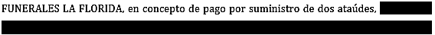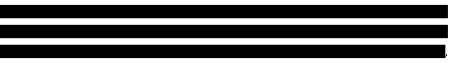COMUNIQUESE. ACUERDO NÚMERO DIECISEIS: El Concejo Municipal en uso de las facultades legales que el Código Municipal les confiere en su Art. 30 numeral 9, ACUERDA: Adjudicar el suministro de Almuerzos para los miembros del Concejo que asistan a las sesiones de Concejo Municipal, a la señora Sonia Maribel González; por la cantidad de TRES DOLARES CON CINCUENTA CENTAVOS DE DOLAR ($3.50), cada Almuerzo, consecuentemente facultase a la Tesorera Municipal, a efecto de que realice el pago correspondiente de los fondos propios municipales, COMUNIQUESE. ACUERDO NÙMERO DIECISITE: El Concejo Municipal en uso de sus facultades legales que el Código Municipal les confiere en su Art. 30 numeral 18, y considerando que la Retroexcavadora propiedad de esta Alcaldía Municipal, presenta desperfectos mecánicos continuamente, y es una herramienta indispensable para el mantenimiento de calles vecinales, en tal sentido este Concejo ACUERDA: a) Realizar una evaluación a la Retroexcavadora para darla en venta y considerar la posibilidad de adquirir una nueva, COMUNIQUESE. No habiendo más que hacer constar se da por terminada la presente acta, ratificamos su contenido y firmamos.

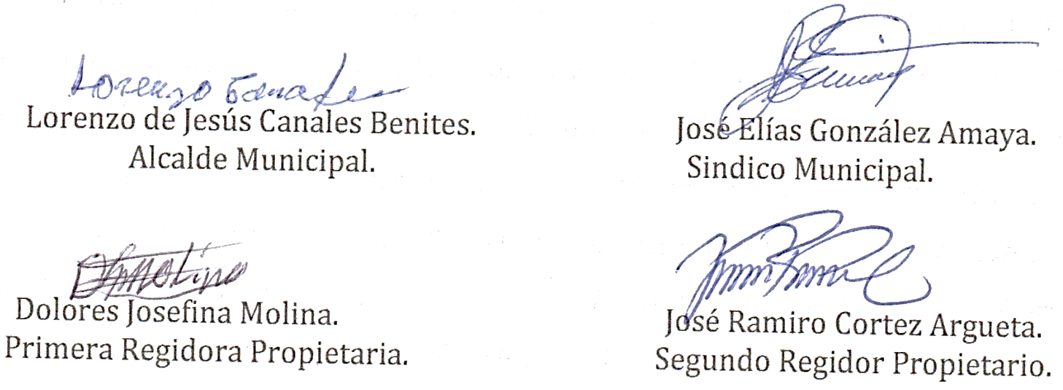


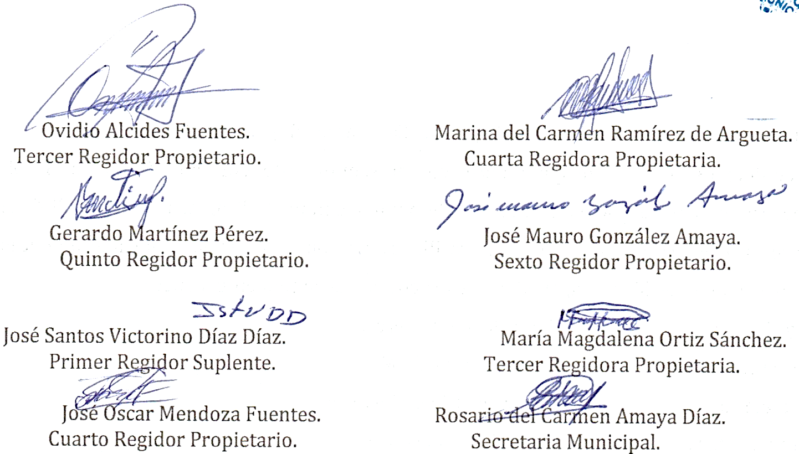

Nota: Versión pública de la presente acta en vista que contiene información confidencial, de conformidad al artículo 30 de la Ley de Acceso a la Información Pública.

